Акция «Шагающий автобус»

В рамках оперативно-профилактического мероприятия «Внимание, каникулы!» в нашей школе прошла социальная акция «Шагающий автобус».

Акция «Шагающий автобус» была инициирована в России с целью повышения безопасности дорожного движения, особенно в отношении пешеходов и детей. Основная идея акции заключается в том, чтобы привлечь внимание общественности к правилам дорожного движения и необходимости соблюдения их всеми участниками движения.

Основные цели акции:

- повышение осведомленности о правилах дорожного движения, особенно о том, как правильно переходить дорогу и какие меры предосторожности следует соблюдать.

- формирование у детей устойчивых навыков безопасного поведения на дороге

- ознакомление школьников с безопасным маршрутом в школу

В ходе проведения акции «Шагающий автобус» учащиеся на практике закрепили правила безопасного поведения на улице (пересечение регулируемых и нерегулируемых перекрестков, межквартальные подходы, наблюдение за пешеходами и автомобилистами).

Организовали и провели акцию: заместитель директора по воспитательной работе Тетеревкова Н.Л., преподаватель-организатор ОБЗР Журавлёва С.П., отряд ЮИД «Светофор».

Акция «Шагающий автобус» становится все более популярной, ведь она способствует формированию безопасной среды на дорогах и ориентирует общество на необходимость уважительного и внимательного отношения к каждому участнику дорожного движения.

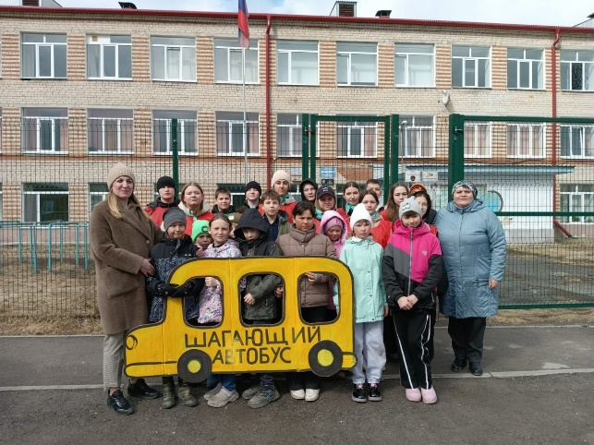 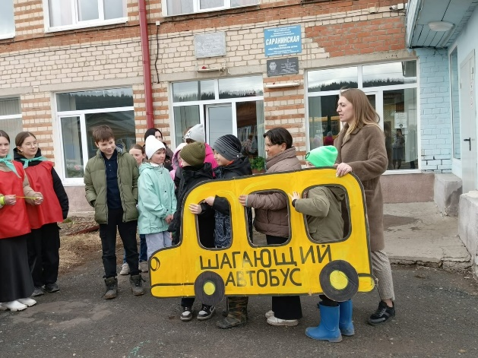

Преподаватель-организатор ОБЗР Журавлёва С.П.